Управление образования администрации города Хабаровска
муниципальное автономное дошкольное образовательное учреждение
«Центр развития ребенка - детский сад № 167 «Родничок» г. Хабаровска

Физкультурный досуг
«Наши мамы спортивные самые!»

Составил: Инструктор по физической культуре
Муратова Наталья Владимировна

г. Хабаровск

Физкультурный досуг «Наши мамы спортивные самые!»
Цель: повышать интерес к физической культуре и здоровому образу жизни дошкольников и их родителей.
Задачи:
- Привлекать родителей к развитию физических качеств собственных детей;
Закреплять двигательные умения дошкольников;
- Пропагандировать здоровый образ жизни;
- Приобщать семьи к физкультуре и спорту;
- Создавать эмоционально-положительный настрой в процессе совместной деятельности;
- Воспитывать взаимовыручку, смелость, ловкость, силу.
Оборудование: 2мольберта; магниты; скамейка; 2 модуля; забор; кот (игрушка); птица (игрушка); одежда для переодевания (для сценки); 4 лыжи; 4 шарфа; 2 стойки; 1 длинная веревка; 2 стойки; 20 платочков; 2 тазика; 20 прищепок; надутые шарики; 2корзинки 1 обруч; продукты питания (муляжи); 2 стола; 2 корзинки; 2 подноса; 2 фартука; 2 косынки; 4 тарелки; надпись «магазин»; 2 стола; 16 колечек; 8 шарик; 8 кубиков; 2 корзинки. 20 обручей. 2 тесемки; 30 различных мелких предметов с отверстием (сушки; катушки ниток, скрепки и др.); 1 обруч; 2 корзинки.
Ход досуга:
Дети входят в спортивный зал. Под марш проходят 1 круг по залу.
Воспитатель приветствует мам.
Ребенок 1
Пригласили в гости к нам
Мы сегодня наших мам.
Мамы есть у нас со стажем
Опыт мамы очень важен.
Ласку, мудрость и заботу
Могут мамы показать,
И сегодня этот опыт
Своим детям передать.
Инсценировка стихотворения С. Михалкова «А что у вас?»
Атрибуты для сценки: скамейка; 2 модуля, забор; кот (игрушка); птица (игрушка); одежда для переодевания.
Дети (хором): Ну, а наши мамы спортивные самые!

Ребенок 2
Спорт нам плечи расправляет,
Силу, ловкость нам дает.
Он нам мышцы развивает,
На рекорды нас зовет
Все ребята знают,
Что закалка помогает,
Что полезны нам всегда
Солнце, воздух и вода.
Кто с зарядкой дружит смело
Кто с утра прогонит лень,
Будет смелым и умелым
И веселым целый день!
Инструктор: выходите попорядку на веселую зарядку!
Музыкальная зарядка (песня «Банана Мама») мамы выполняют упражнения вместе с детьми.
Инструктор: А сейчас вы не ленитесь в 2 команды становитесь.
Квест: «Один день из жизни мамы». Как мы с вами знаем, квест - это игра, за каждую победу в конкурсе команда получает подсказку, которая вам поможет разгадать последнее задание.
Оборудование: 2мольберта; магниты.
1 На лыжах в детский сад.
Все игроки разбиваются по парам. Каждый игрок одевает одну лыжу (на правую и на левую ноги), и берет 2-го участника за руку. По сигналу пара начинает двигаться вперед до стойки, оставляют лыжи и бегут назад по массажными дорожкам ко 2-ой паре. Передают им свои шарфики. 2-ые добегают до лыж, надевают их и возвращаются к себе в команду и т.д. Команда, выполнившая задания 1-ая – выигрывает.
Оборудование: 4 лыжи; 4 шарфа; 2 стойки.
2 Большая стирка.
Напротив команд натянута веревка на высоте 1метр. 1 – ая в команде стоит мама, на ней надет фартук, веревка с прищепками, в руках тазик с платочками. По сигналу она бежит и развешивает платочки на веревку, тазик оставляет там же и прибегает к своей команде, передает ребенку веревочку от прищепок. 2-ой бежит снимает 1 платочек, кладет его в тазик, прищепку цепляет за веревочку, прибегает в свою команду и передает эстафету 3-ему игроку и т.д. Последний игрок – мама бежит, забирает тазик с «постиранными вещами» и возвращается назад. Выигрывает команда, которая 1- ая выполнила все задания.
Оборудование: 1 длинная веревка; 2 стойки; 20 платочков; 2 тазика; прищепки.

3 Конкурс по сюжету народных сказок
Дети делятся на две команды. Ведущий говорит первые слова из названия народных сказок, участники должны сказать это название целиком. Выигрывает та команда, которая даст больше правильных ответов.
1. Иван Царевич и серый … (волк)
2. Сестрица Аленушка и братец … (Иван)
3. Финист — Ясный … (сокол)
4. Царевна — … (Жаба)
5. Гуси — … (Лебеди)
6. По щучьему … (велению)
7. Мороз … (Иванович)
8. Белоснежка и семь … (гномов)
9. Конек — … (Горбунок)
4 Фейерверк.
По залу врассыпную лежат шарики. По сигналу 2 команды разбегаются по залу, садятся на шарик и стараются его раздавить, лопнувший шарик игроки одной команды складывают в красную корзинку, а другой - в желтую. После того как на полу не останется ни одного шарика, дети подсчитывают лопнувшие шарики в своей корзинке. Побеждает та команда, которая «запустила больше фейерверков».
Оборудование: надутые шарики; 2корзинки
5 Мама – повар.
В середине зала лежит обруч, в нем разложены разные продукты (магазин). Напротив каждой команды стоит стол на нем лежат поднос, тарелка, кружка. По сигналу 1-ый бежит с сумкой в «магазин», берет 1 продукт, и кладет его на разнос, прибегает и передает эстафету следующему (сумку) и т.д. Последний игрок – мама, одевает фартук, косынку и бежит к столику. За 10 секунд мама должна разложить по чашкам те продукты, которые она использовала при варке того или иного блюда и рассказать как ее блюда называются.
Оборудование: 1 обруч; продукты питания;2 стола; 2 корзинки; 2 подноса; 2 фартука; 2 косынки; 4 тарелки; надпись «магазин»; 2 стола.
6 Детишки-шалунишки.
По типу эстафеты «Разложи, собери». Построение в команде через одного (ребенок, мама). Напротив каждой команды разложено 8 колечек. У 1-го ребенка в руках корзинка, в которой лежит 8 кубиков. По сигналу 1-ый бежит, раскладывает по колечкам кубики, возвращается назад, передает корзинку маме. Мама бежит собирает кубики, возвращается и передает 3-ему игроку и т.д. Побеждает та команда, которая финишировала 1-ой.
Оборудование: 16 колечек; 8 шарик; 8 кубиков; 2 корзинки.

7 Мама наряжается.
Играющие делятся на равные команды и строятся в шеренги вдоль боковых линий площадки. На правом фланге каждой команды стоит капитан; на него надето 10 гимнастических обручей. По сигналу капитан снимает с себя первый обруч и передает его через себя сверху вниз или наоборот и передает очередному игроку. В это же время капитан снимает с себя второй обруч и передает его соседу, который, выполнив задание, передает обруч дальше. Таким образом, каждый игрок, передав обруч соседу, тут же получает новый обруч. Замыкающий игрок в шеренге надевает все обручи на себя. Команда, игроки которой быстрее выполнят задание, получает выигрышное очко. Выигрывает команда, игроки которой дважды выигрывают.
Оборудование: 20 обручей.
8 Бусы для мамы.
В середине зала лежит обруч, в нем находятся разные предметы. 2 мамы из разных команд подходят и выбирают любые 8 предметов. Ставят корзинки с предметами возле своих команд. По сигналу 1 –ый бежит и одевает любой предмет на тесемочку, возвращается и передают эстафету 2- му, 2 – ой делает тоже самое и т.д. Последней бежит мама, одевает на себя бусы и возвращается в свою команду, чья мама вернется 1-ая та команда побеждает.
Оборудование: 2 тесемки; 30 различных мелких предметов (сушки; катушки ниток, скрепки и др.); 1 обруч; 2 корзинки.
Инструктор: Наши испытания, веселые соревнования подошли к завершению. Команды, подойдите к мольберту, и с помощью подсказок, которые вы получали за победу в конкурсах, вам надо составить пословицу и прочитать ее хором.
Пословицы: • Нет милее дружка, чем родная матушка.
• При солнышке тепло, при матушке добро.
Награждение: дети получают сладкие призы, мамы – медальки.
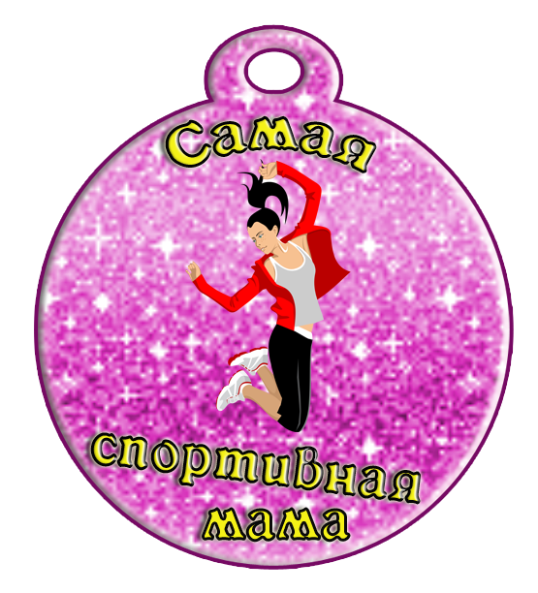
Инструктор благодарит всех детей и их мам за участие в физкультурном досуге и вручает мам медальки «Наши мамы спортивные самые!», детям – конфеты.

